Nanášení nátěrových hmot stříkáním
VY_32_INOVACE_20_397

Projekt MŠMT | EU peníze středním školám
Název projektu školy | ICT do života školy
Registrační číslo projektu | CZ.1.07/1.5.00/34.0771
Šablona | III/2
Sada | 20
Anotace | Popis možností nanášení barev stříkáním, pracovní postup pro obor E malířské a natěračské práce
Klíčová slova | Stříkání vzduchové, bezvzduchové, v elektrickém poli, spádová, sací a tlaková pistole
Předmět | Technologie
Autor, spoluautor | Ing. František Jonák
Jazyk | Čeština
Druh učebního materiálu | Výklad
Potřebné pomůcky | PC, dataprojektor
Druh interaktivity | Výklad pomocí prezentace, doplňování myšlenkové mapy- student si upřesní- doplní informace o provádění tapetářských prací získané při odborném výcviku
Stupeň a typ vzdělávání | Střední škola
Cílová skupina | 3. ročník, žáci 17 – 19 let, obor E malířské a natěračské práce
Speciální vzdělávací potřeby | ne
Zdroje | viz poslední strana

NANÁŠENÍ NÁTĚROVÉ HMOTY STŘÍKÁNÍM
Výhody
- Úspora míta a času ke schnutí
- Stříkáním nanášíme většinu nátěrových hmot
- Dosáhneme stejnoměrné tloušťky, slitý, hladký povrch
- Výhodné v kusové, sériové výrobě
- Rychlejší práce, výkon, menší fyzická námaha

Nevýhody
- Vysoké ztráty nátěrové hmoty ( 25 až 80 %)
- Vyšší spotřeba ředidel
- Zhoršené pracovní prostředí – výpary ředidel
- Velké pořizovací náklady na zařízení
- Malá soudržnost nástřiku s podkladem

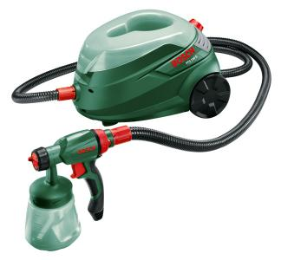

Sací stříkací pistole

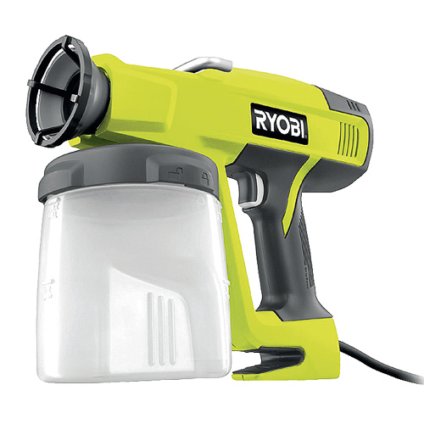
Sací stříkací pistole

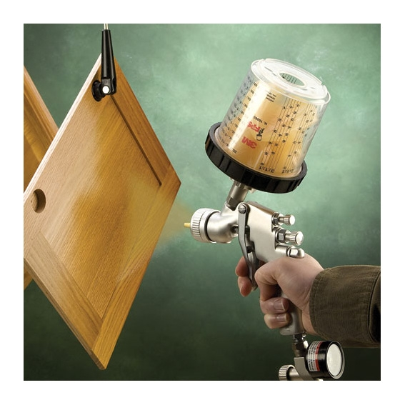
Spádová stříkací pistole

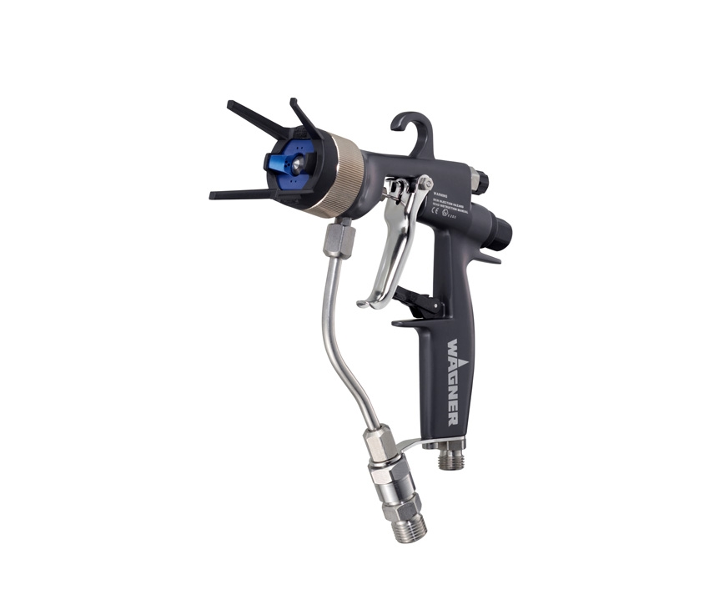

Tlaková stříkací pistole

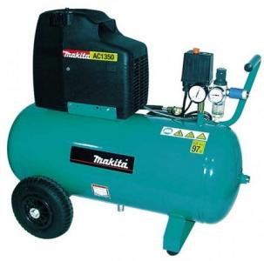

Kompresor – zařízení na výrobu stlačeného vzduchu - elektrický

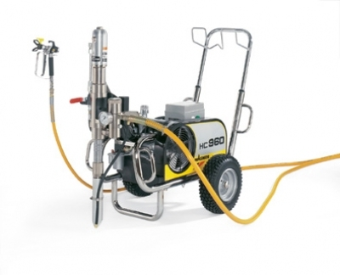

Tlaková sestava s benzínovým motorem

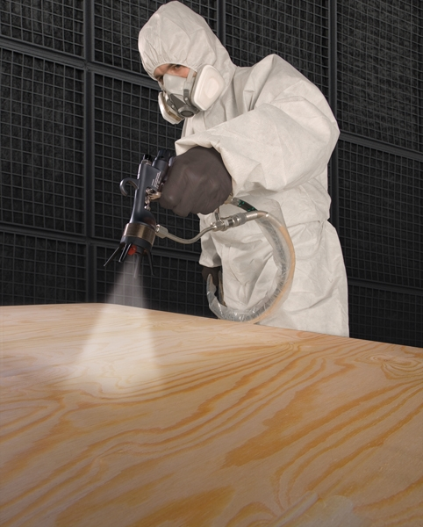

Pracovník při práci se stříkacím zařízením

- Souhrn učiva

- Otázky pro opakování

- Jaké znáš výhody stříkání nátěrových hmot
- Jaké znáš nevýhody stříkání nátěrových hmot
- Jaké znáš druhy stříkacích pistolí
- Popiš části stříkací pistole

- Použité zdroje

Sborník – katalog, prezentační CD a www. stránky PRIMALEX – PPG Deco Czech a.s., f.REMAL,
f. Spojené kartáčovny a.s, HET spol.s.r.o., Teluria s.r.o., CEMIX s.r.o., Jubizol JUB a.s.,

( souhlas s použitím výše uvedených zdrojů je archivován u zpracovatele DUM )

